# 杨浦区2023学年度第二学期高三年级模拟质量调研

# 物理学科试卷

考生注意：

1．试卷满分100分，考试时间60分钟。

2．本考试分设试卷和答题纸。答题前，务必在答题纸上填写姓名、报名号、考场号和座位号，并将核对后的条形码贴在指定位置上。作答必须写在答题纸上，在试卷上作答一律不得分。

3．本试卷标注“多选”的试题，每小题应选两个及以上的选项，但不可全选；标注“不定项选择”的试题，在题目给出的几个选项中，至少有一项正确，至多不限；未特别标注的选择类试题，每小题只能选一个选项。

4．本试卷标注“计算”“简答”“论证”的试题，在列式计算、逻辑推理以及回答问题过程中，须给出必要的图示、文字说明、公式、演算等。

## 一、组成物质的分子

物质是由分子组成的，人类无法直接观察分子的运动，通过分析各种宏观现象来获得分子运动和相互作用的信息。分子的运动也对应着能量的转化和守恒。

1．（多选）下列关于各种材料的说法正确的是（ ）

A．液晶既有液体的流动性，又有光学性质的各向同性

B．半导体材料的导电性能通常介于金属导体和绝缘体之间

C．物质的微粒小到纳米数量级，其性质会发生很多变化

D．单晶体有固定的熔点，多晶体和非晶体没有固定的熔点

2．密闭有空气的薄塑料瓶因降温而变扁，此过程中（ ）

A．瓶内空气分子的平均速率增大，气体对外界做正功

B．瓶内空气分子的平均速率减小，外界对气体做正功

C．瓶内空气分子的平均速率不变，外界对气体不做功

D．瓶内空气分子的平均速率减小，外界对气体做负功

3．利用海浪制作的发电机工作时气室内的活塞随海浪上升或下降，通过改变气室中空气的压强驱动进气阀门和出气阀门打开或关闭来推动出气口处的装置发电。气室中的空气可视为理想气体，理想气体的定义是_________________________________________。压缩过程中，两个阀门均关闭，气体刚被压缩时的温度为 27°C，体积为 0.45 m3，压强为 1 个标准大气压。已知阿伏加德罗常数 *N*A = 6.02×1023 mol−1。估算此时气室中气体的分子数为______________（计算结果保留 2 位有效数字）。

## 二、测速

现代科技发展提供了很多测量物体运动速度的方法。我们教材介绍的门式结构光电门传感器如图所示，两臂上有 A、B 两孔，A 孔内的发光管发射红外线，B 孔内的光电管接收红外线。

B

A

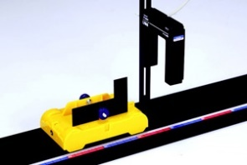1．如图所示，为了测量物体运动的速度，在物体上安装挡光片。用光电门传感器测量运动物体经过光电门时的速度，需要测量的物理量有________________和________________。

2．光电门传感器是根据光电效应，利用光电转换元件将光信号转换成电信号的器件。如图所示为某种金属在各种频率单色光照射下反向遏止电压 *U*c 与入射光频率 *ν* 之间的关系。从图中数据可知该金属的极限频率为_______Hz（计算结果保留 2 位有效数字）。已知红外线的波长范围约在 7×10−7 ~ 1×10−3 m，用红外线照射该金属_________（选填“能”或“不能”）产生光电效应。（普朗克常量 *h* = 6.626×10−34 J·s，电子电量 *e* = 1.6×10−19 C）

1.0

8.0

*ν*/1014 Hz

*U*c/V

0

3．图（a）中磁铁安装在半径为 *R* 的自行车前轮上，磁铁到前轮圆心的距离为 *r*。磁铁每次靠近霍尔传感器，传感器就输出一个电压信号到速度计上。

*I*

*t*

*O*

*T*0

2*T*0

（a）

（b）

（c）

*v*

C

A

a

b

*I*

*B*

*U*ab

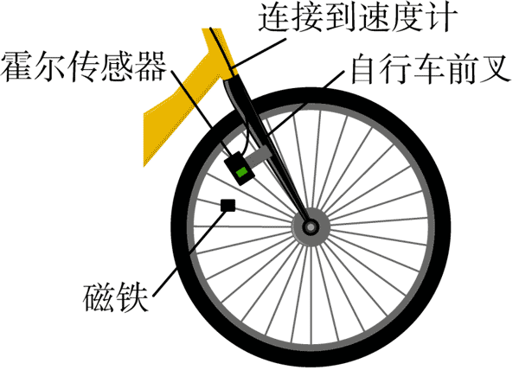

（1）测得连续 *N* 个电压信号的时间间隔为 *t*，则在这段时间内自行车前进的平均速度 *v* =_____________。

（2）自行车做匀变速直线运动，某段时间内测得电压信号强度 *I* 随时间 *t* 的变化如图（b）所示，则自行车的加速度 *a* =___________（以车前进方向为正方向）。

（3）如图（c）所示，电流从上往下通过霍尔元件 A（自由电荷为电子），当磁铁 C 沿图示方向运动经过霍尔元件附近时，会有图示方向的磁场穿过霍尔元件，在元件的左右两面间能检测到电势差 *U*ab。则磁铁经过霍尔元件的过程中（由空间磁场变化所激发的电场可忽略不计）

A．磁铁 C 的 N 极靠近元件且 *U*ab > 0 B．磁铁 C 的 S 极靠近元件且 *U*ab > 0

C．磁铁 C 的 N 极靠近元件且 *U*ab < 0 D．磁铁 C 的 S 极靠近元件且 *U*ab < 0

4．用微波传感器测量飞行网球的速度，利用发送信号与接收信号的频率差，通过公式计算出物体运动的速度。当球远离传感器运动时，单位时间内测得的信号数和波长（ ）

A．变多，变长 B．变多，变短

C．变少，变短 D．变少，变长

## 三、原子内的各种粒子

阴极射线的研究和电子的发现揭开了人类探索物质微观结构的序幕，放射性射线的研究深入到原子核的内部。已知质子质量 *m*p = 1.6726×10−27 kg，中子质量 *m*n = 1.6749×10−27 kg。

1．（不定项选择）如图，放射源发出未知射线，移开强磁场后计数器测得的数值保持不变，再将薄铝片移开，计数器的测得的数值大幅上升，则未知射线中包含（ ）

强磁场

N

S

放射源

计

数

器

薄铝片

A．α 射线 B．β 射线 C．γ 射线

2．（多选）根据量子理论可以推断或解释的是（ ）

A．实物粒子都具有波动性

B．光电子的最大初动能与入射光的强度无关

C．电子绕原子核旋转对外辐射电磁波，能量会越来越少

D．经物质散射的光除了传播方向发生变化，频率也会发生变化

3．某原子从能级 A 跃迁到能级 B 时辐射出波长为 *λ*1 的光子，从能级 A 跃迁到能级 C 时辐射出波长为 *λ*2 的光子，且 *λ*1 < *λ*2，则该原子从能级 B 跃迁到能级 C 将____________（选填“吸收”或“发射”）光子，光子的波长为_____________。

4．电子显微镜可观测的分子线度为电子的德布罗意波长的 *n* 倍（*n* > 1）。已知普朗克常量为 *h*。能观测到线度为 *d* 的分子的电子动量为_____________。

5．已知 α 粒子的结合能为 4.347×10−12 J，则 α 粒子的质量约为（ ）

A．6.647×10−27 kg B．6.695×10−27 kg C．6.743×10−27 kg

6．（计算）在磁感应强度大小为 *B*的匀强磁场中，一个静止的原子序数为 *Z* 的放射性原子核 X 发生了一次 α 衰变。放射出的 α 粒子在与磁场垂直的平面内做半径为 *R*α 的圆周运动。设 α 粒子的质量为 *m*α，产生的新核 Y 的质量为 *M*。电子电量为 *e*。求：

（1）新核 Y 在磁场中做圆周运动的半径 *R*Y；

（2）新核 Y 获得的动能 *E*k。

## 四、电磁波

我们生活在浩瀚的电磁波的海洋里，光也是一种电磁波。如图所示为能产生无线电波的振荡电路。振荡电路的频率 *f* = ，其中 *L* 为电感（单位：H），*C* 为电容（单位：F）。

S

1

2

*L*

电流传感器

1．下列用国际单位制的基本单位表示的关系式中正确的是（ ）

A．1 H = 1 kg·m2/(A2·s2) B．1 H = 1 V·s/A

C．1 F = 1 A2·s2/(kg·m2) D．1 F = 1 A·s/V

2．（1）将图中 4 幅图排序，下列排序能正确反映一个完整的振荡周期的是（ ）

①

②

③

④

A．④①②③ B．②③①④ C．①③④② D．③②④①

（2）若电流传感器在某段时间内记录的电流随时间变化图像如图所示。由图线可知（ ）

*t*

*i*

*O*

*t*1

*t*2

*t*3

*t*4

A．在 *t*2 时刻振荡电路中的磁场能最大

B．在 *t*3 时刻振荡电路中的电场能最大

C．*t*1 ~ *t*2 时间内电容器极板上的电荷量不断减小

D．*t*3 ~ *t*4 时间内电感器的自感作用使回路中电流继续保持原方向

3．如图所示，发射器和接收器置于同一直线上，发射器发出一束偏振光，在接收器的前端加装一偏振片，若接收器按图示方向沿轴线转动一周，能观察到______次光线变暗过程。

发射器

接收器

转动方向

4．如图所示，图中阴影部分 ABCD 为一透明材料做的柱形光学元件的横截面，该材料的折射率 *n* = 。为一半径 *R* = 10 cm 的半圆弧，在半圆弧的圆心 O 处有一点光源，从该点光源射入半圆弧 的光中有一部分不能从 AB、BC、CD 边直接射出，则能从这三个边射出光的边长之和为____________cm（只考虑首次从半圆弧直接射向 AB、BC、CD 边的光线）。

O

A

D

C

B

## 五、电磁场中的运动

不论是常见的电池还是发电机，其内部原理都与带电物体在电场、磁场中的运动息息相关。

1．利用果蔬发电是科技界不断研究的一项新技术。某学生研究小组将铜片和锌片磨光后分别平行插入番茄和土豆制成果蔬电池进行实验探究。实验电路如图所示。

|  |  |  |
| --- | --- | --- |
| **电池** | **电动势 *E*（V）** | **内阻 *r*（Ω）** |
| **番茄** | 0.6959 | 291.81 |
| **土豆** | 0.7549 | 559.59 |

电压传感器

电阻箱

电流传感器

（1）经采集和计算得到的电池参数见表中数据，则（ ）

A．实验中电阻箱的取值应远小于果蔬电池的内阻

B．电键断开时，电压传感器的读数就是电动势值

C．若电阻箱阻值不断增大，电压传感器的读数将趋近一个常数

D．番茄电池把 1 C 正电荷在电源内部从负极搬运到正极所做的功大于土豆电池所做的功

（2）实验过程中多次改变电阻箱阻值 *R*、测量对应的电流值 *I* 并分别绘制出番茄电池和土豆电池的 *R – I*−1 关系图线，如图所示，其中对应土豆电池的 *R – I*−1 关系的图线为（ ）

*R*

*O*

*I* −1

①

②

A．① B．②

2．（计算）如图所示，在竖直平面内有一半径为 *R* 的圆形导线框，导线框内有一垂直导线框向内的匀强磁场，磁感应强度 *B* 随时间 *t* 均匀增大。导线框的右端通过导线连接一对水平放置的平行金属板 a、b，两板间距为 *d*。一质量为 *m*、电荷量大小为 *q* 的带电小球 P 从左侧两板中央以初速度 *v*0 水平向右射入。重力加速度为 *g*。

*B*

P

*v*0

a

b

*d*

（1）要使 P 沿直线飞出金属板，判断 P 所带电荷量的正负并求磁感应强度 *B* 随时间 *t* 的变化率 *k*；

（2）当磁感应强度 *B* 随时间 *t* 的变化率变为原来的一半时 P 恰好能从 b 板右侧边缘飞出，求板长 *L*。

3．（计算）如图所示，两根光滑平行金属导轨间距为 *L*，与水平面夹角为 *θ*，两导轨上端用阻值为 *R* 的电阻相连，该装置处于方向垂直于导轨平面、磁感应强度大小为 *B* 的匀强磁场中。质量为 *m* 的金属杆 ab 以沿导轨平面向上的初速度 *v*0 从导轨底端上滑，ab 运动到最高点的时间为 *t*1，ab 从最高点返回到出发位置的下滑时间为 *t*2。运动过程中 ab 与导轨始终垂直且接触良好，不计 ab 和导轨的电阻及空气阻力。重力加速度为 *g*。求：

*B*

*L*

*R*

*v*0

*θ*

a

b

（1）ab 沿导轨上滑的速度为 时的加速度 *a*；

（2）ab 沿导轨上滑的最大距离 *s*；

（3）ab 沿导轨下滑到出发位置时的速度大小。

# 答案

## 一、组成物质的分子

1．（多选）BC

2．B

3．设想在任何压强、任何温度下都遵循气体实验定律的气体，1.1×1025

## 二、测速

1．挡光片宽度，挡光片通过光电门的挡光时间

2．5.6×1014，不能

3．（1） （2）− （3）C

4．D

## 三、原子内的各种粒子

1．（不定项选择）AC

2．（多选）ABD

3．吸收，

4．

5．A

6．（计算）（1）原子序数为 *Z* 的放射性原子核 X 发生了一次 α 衰变后产生的新核的原子序数为（*Z* − 2）。

α 粒子在磁场中受洛伦兹力做匀速圆周运动，设 α 粒子的速度大小为 *v*α，，*q*α=2*e* ，可得：*R*α = 。

设衰变后新核 Y 的速度大小为 *v*Y，同理新核 Y 在磁场中做匀速圆周运动的半径：。

系统动量守恒，*m*α*v*α + *Mv*Y = 0 所以 *R*Y = ；

（2）新核 Y 的动能 *E*k = = 。

## 四、电磁波



1．A

2．（1）B （2）D

3．2

4．30

## 五、电磁场中的运动

*mg*

*F*安

*θ*

*N*

1．（1）C；（2）A

2．（1）P 带正电荷

b、a 两板间电势差

P 所受重力和电场力为一对平衡力：

所以：*k* =

（2）磁感应强度 *B* 随时间 *t* 的变化率变为原来的一半，则 P 受到的电场力也为原来的一半，P 在竖直方向的加速度 *a* =

将*P*在电场中的运动分解为水平、竖直两个方向

水平方向： 竖直方向：

联立可得：*L* = *v*0

3．（1）ab 沿导轨上滑的速度为 时产生的感应电动势 *E* = *BL*

回路中的感应电流：

杆所受安培力：

杆受力如右图，由牛顿定律：

可得：*a* = *g*sin*θ* + ，方向沿斜面向下；

（2）对 ab 沿导轨上滑过程应用动量定理：



*ab*沿轨道上滑的最大距离：*s* =

（3）对 ab 沿导轨下滑过程应用动量定理：



可得 ab 沿导轨下滑到出发位置时的速度：*v*2 = *g*(*t*1 + *t*2)sin*θ* – *v*0

# 解析

## 三、原子内的各种粒子

1．α、β 射线带电，能在磁场中偏转；β、γ 射线穿透性强，能穿透薄铝板。“移开强磁场后计数器测得的数值保持不变”说明不包含 β 射线、包含 γ 射线；“薄铝片移开，计数器的测得的数值大幅上升”说明包含 α 射线。

此题的正确答案为 AC。

2．A．德波罗意提出实物粒子具有波动性。选项 A 正确；

B．根据光电效应的规律：光电子的最大初动能与入射光的强度无关，只随只随入射光频率的增大而增大。选项 B 正确；

C．根据玻尔理论：原子只能处在一系列不连续的能量状态中，在这些状态中原子是稳定的，电子绕原子核旋转，但并不向外辐射电磁波，这些状态叫做定态。选项 C 错误；

D．在康普顿效应中，光子的波长会随散射角的增大而增大。选项 D 正确。

正确选项为 ABD

## 四、电磁波

4．

O

A

D

C

B

37°

7.5 cm

7.5 cm

7.5 cm

7.5 cm

37°

## 五、电磁场中的运动

杨浦区2023学年度第二学期高三年级模拟质量调研物理学科试卷原稿

考生注意：

1．试卷满分100分，考试时间60分钟。

2．本考试分设试卷和答题纸。答题前，务必在答题纸上填写姓名、报名号、考场号和座位号，并将核对后的条形码贴在指定位置上。作答必须写在答题纸上，在试卷上作答一律不得分。

3．本试卷标注“多选”的试题，每小题应选两个及以上的选项，但不可全选；标注“不定项选择”的试题，在题目给出的几个选项中，至少有一项正确，至多不限；未特别标注的选择类试题，每小题只能选一个选项。

4．本试卷标注“计算”“简答”“论证”的试题，在列式计算、逻辑推理以及回答问题过程中，须给出必要的图示、文字说明、公式、演算等。

一、组成物质的分子

物质是由分子组成的，人类无法直接观察分子的运动，通过分析各种宏观现象来获得分子运动和相互作用的信息。分子的运动也对应着能量的转化和守恒。

1．（多选）下列关于各种材料的说法正确的是

A．液晶既有液体的流动性，又有光学性质的各向同性

B．半导体材料的导电性能通常介于金属导体和绝缘体之间

C．物质的微粒小到纳米数量级，其性质会发生很多变化

D．单晶体有固定的熔点，多晶体和非晶体没有固定的熔点

2．密闭有空气的薄塑料瓶因降温而变扁，此过程中

A．瓶内空气分子的平均速率增大，气体对外界做正功

B．瓶内空气分子的平均速率减小，外界对气体做正功

C．瓶内空气分子的平均速率不变，外界对气体不做功

D．瓶内空气分子的平均速率减小，外界对气体做负功

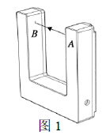3．利用海浪制作的发电机工作时气室内的活塞随海浪上升或下降，通过改变气室中空气的压强驱动进气阀门和出气阀门打开或关闭来推动出气口处的装置发电。气室中的空气可视为理想气体，理想气体的定义是___________________________。压缩过程中，两个阀门均关闭，气体刚被压缩时的温度为27°C，体积为0.45m3，压强为1个标准大气压。已知阿伏加德罗常数*N*A＝6.02×1023mol－1。估算此时气室中气体的分子数为______________（计算结果保留2位有效数字）。

二、测速

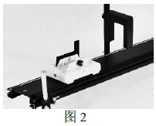现代科技发展提供了很多测量物体运动速度的方法。我们教材介绍的门式结构光电门传感器如图1所示，两臂上有*A*、*B*两孔，*A*孔内的发光管发射红外线，*B*孔内的光电管接收红外线。

1．如图2所示，为了测量物体运动的速度，在物体上安装挡光片。用光电门传感器测量运动物体经过光电门时的速度，需要测量的物理量有________________和________________。

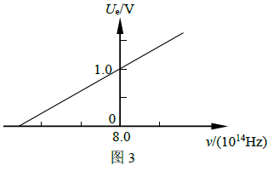2．光电门传感器是根据光电效应，利用光电转换元件将光信号转换成电信号的器件。如图3所示为某种金属在各种频率单色光照射下反向遏止电压*U*e与入射光频率*ν*之间的关系。从图中数据可知该金属的极限频率为_______Hz（计算结果保留2位有效数字）。已知红外线的波长范围约在7×10 -7～1×10 -3 m，用红外线照射该金属_________（选填“能”或“不能”）产生光电效应。（普朗克常量*h*=6.626×10-34J·s，电子电量*e*=1.6×10-19C）

3．图4（a）中磁铁安装在半径为*R*的自行车前轮上，磁铁到前轮圆心的距离为*r*。磁铁每次靠近霍尔传感器，传感器就输出一个电压信号到速度计上。

（1）测得连续N个电压信号的时间间隔为*t*，则在这段时间内自行车前进的平均速度*v*=_____________。

（2）自行车做匀变速直线运动，某段时间内测得电压信号强度*I*随时间*t*的变化如图4（b）所示，则自行车的加速度*a* =___________（以车前进方向为正方向）。

（3）如图4（c）所示，电流从上往下通过霍尔元件*A*（自由电荷为电子），当磁铁*C*沿图示方向运动经过霍尔元件附近时，会有图示方向的磁场穿过霍尔元件，在元件的左右两面间能检测到电势差*Ｕab*。则磁铁经过霍尔元件的过程中（由空间磁场变化所激发的电场可忽略不计）

A．磁铁*C*的N极靠近元件且*Ｕab*＞0 B．磁铁*C*的S极靠近元件且*Ｕab*＞0

C．磁铁*C*的N极靠近元件且*Ｕab*＜0 D．磁铁*C*的S极靠近元件且*Ｕab*＜0

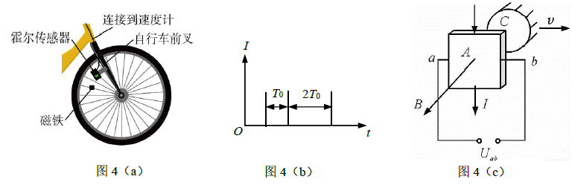

4．用微波传感器测量飞行网球的速度，利用发送信号与接收信号的频率差，通过公式计算出物体运动的速度。当球远离传感器运动时，单位时间内测得的信号数和波长

A．变多，变长 B．变多，变短

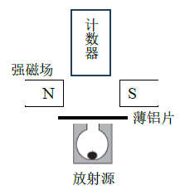C．变少，变短 D．变少，变长

三、原子内的各种粒子

阴极射线的研究和电子的发现揭开了人类探索物质微观结构的序幕，放射性射线的研究深入到原子核的内部。已知质子质量*m*p=1.6726×10-27kg，中子质量*m*n=1.6749×10-27kg。

1．（不定项选择）如图，放射源发出未知射线，移开强磁场后计数器测得的数值保持不变，再将薄铝片移开，计数器的测得的数值大幅上升，则未知射线中包含

A．α射线 B．β射线 C．γ射线

2．（多选）根据量子理论可以推断或解释的是

A．实物粒子都具有波动性

B．光电子的最大初动能与入射光的强度无关

C．电子绕原子核旋转对外辐射电磁波，能量会越来越少

D．经物质散射的光除了传播方向发生变化，频率也会发生变化

3．某原子从能级A跃迁到能级B时辐射出波长为*λ*1的光子，从能级A跃迁到能级C时辐射出波长为*λ*2的光子，且*λ*1＜*λ*2，则该原子从能级B跃迁到能级C将____________（选填“吸收”或“发射”）光子，光子的波长为_____________。

4．电子显微镜可观测的分子线度为电子的德布罗意波长的*n*倍（*n*＞1）。已知普朗克常量为*h*。能观测到线度为*d*的分子的电子动量为_____________。

5．已知α粒子的结合能为4.347×10-12J，则α粒子的质量约为

A．6.647×10-27kg B．6.695×10-27kg C．6.743×10-27kg

6．（计算）在磁感应强度大小为*B*的匀强磁场中，一个静止的原子序数为*Z*的放射性原子核X发生了一次α衰变。放射出的α粒子在与磁场垂直的平面内做半径为*R*α的圆周运动。设α粒子的质量为*m*α，产生的新核Y的质量为*M*。电子电量为*e*。求：

（1）新核Y在磁场中做圆周运动的半径*R*Y；

（2）新核Y获得的动能*E*k。

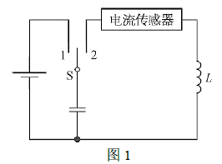四、电磁波

我们生活在浩瀚的电磁波的海洋里，光也是一种电磁波。如图1所示为能产生无线电波的振荡电路。振荡电路的频率，其中*L*为电感（单位：H），*C*为电容（单位：F）。

1．下列用国际单位制的基本单位表示的关系式中正确的是

A．1H=1kg·m2/(A2·s2) B．1H=1V·s/A C．1F=1A2·s2/(kg·m2) D．1F=1A·s/V

2．（1）将图2中4幅图排序，下列排序能正确反映一个完整的振荡周期的是

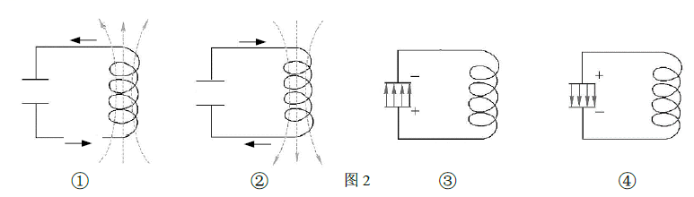

A．④①②③ B．②③①④ C．①③④② D．③②④①

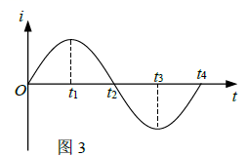（2）图1中的电流传感器在某段时间内记录的电流随时间变化图像如图3所示。由图线可知

A．在*t*2时刻振荡电路中的磁场能最大

B．在*t*3时刻振荡电路中的电场能最大

C．*t*1～*t*2时间内电容器极板上的电荷量不断减小

D．*t*3～*t*4时间内电感器的自感作用使回路中电流继续保持原方向

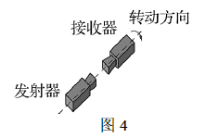

3．如图4所示，发射器和接收器置于同一直线上，发射器发出一束偏振光，在接收器的前端加装一偏振片，若接收器按图示方向沿轴线转动一周，能观察到______次光线变暗过程。

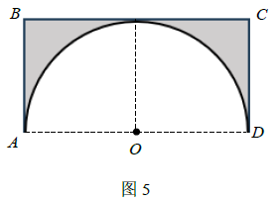4．如图5所示，图中阴影部分ABCD为一透明材料做的柱形光学元件的横截面，该材料的折射率*n*=。为一半径*R*=10cm的半圆弧，在半圆弧的圆心*O*处有一点光源，从该点光源射入半圆弧的光中有一部分不能从*AB*、*BC*、*CD*边直接射出，则能从这三个边射出光的边长之和为____________cm（只考虑首次从半圆弧直接射向*AB*、*BC*、*CD*边的光线）。

五、电磁场中的运动

不论是常见的电池还是发电机，其内部原理都与带电物体在电场、磁场中的运动息息相关。

1．利用果蔬发电是科技界不断研究的一项新技术。某学生研究小组将铜片和锌片磨光后分别平行插入番茄和土豆制成果蔬电池进行实验探究。实验电路如图1所示。

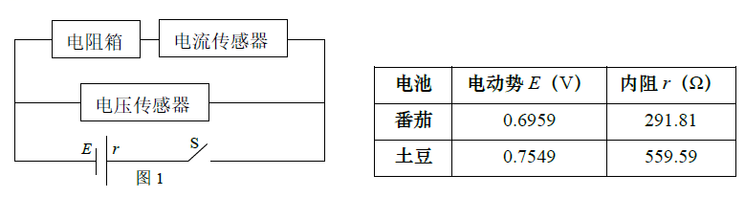

（1）经采集和计算得到的电池参数见表中数据，则

A．实验中电阻箱的取值应远小于果蔬电池的内阻

B．电键断开时，电压传感器的读数就是电动势值

C．若电阻箱阻值不断增大，电压传感器的读数将趋近一个常数

D．番茄电池把1C正电荷在电源内部从负极搬运到正极所做的功大于土豆电池所做的功

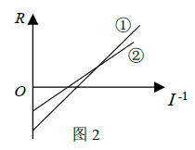

（2）实验过程中多次改变电阻箱阻值*R*、测量对应的电流值*I*并分别绘制出番茄电池和土豆电池的*R-I* -1关系图线，如图2所示，其中对应土豆电池的*R-I* -1关系的图线为

A．① B．②

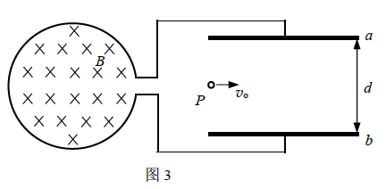2．（计算）如图3所示，在竖直平面内有一半径为*R*的圆形导线框，导线框内有一垂直导线框向内的匀强磁场，磁感应强度*B*随时间*t*均匀增大。导线框的右端通过导线连接一对水平放置的平行金属板*a*、*b*，两板间距为*d*。一质量为*m*、电荷量大小为*q*的带电小球*P*从左侧两板中央以初速度*v*o水平向右射入。重力加速度为*g*。

（1）要使*P*沿直线飞出金属板，判断*P*所带电荷量的正负并求磁感应强度*B*随时间*t*的变化率*k*；

（2）当磁感应强度*B*随时间*t*的变化率变为原来的一半时*P*恰好能从*b*板右侧边缘飞出，求板长*L*。

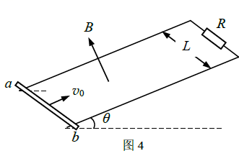3．（计算）如图4所示，两根光滑平行金属导轨间距为*L*，与水平面夹角为*θ*，两导轨上端用阻值为*R*的电阻相连，该装置处于方向垂直于导轨平面、磁感应强度大小为*B*的匀强磁场中。质量为*m*的金属杆*ab*以沿导轨平面向上的初速度*v*o从导轨底端上滑，*ab*运动到最高点的时间为*t*1，*ab*从最高点返回到出发位置的下滑时间为*t*2。运动过程中*ab*与导轨始终垂直且接触良好，不计*ab*和导轨的电阻及空气阻力。重力加速度为*g*。求：

（1）*ab*沿导轨上滑的速度为时的加速度*a*；

（2）*ab*沿导轨上滑的最大距离*s*；

（3）*ab*沿导轨下滑到出发位置时的速度大小。